**Планы запросов в GreenPlum и PostgreSQL и их оптимизация**

Подключение к инстансу GreenPlum (см. рисунок 1-3).

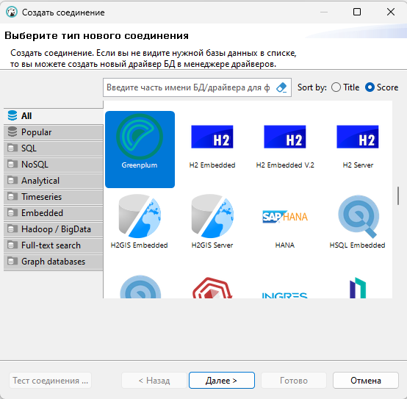

Рисунок 1.

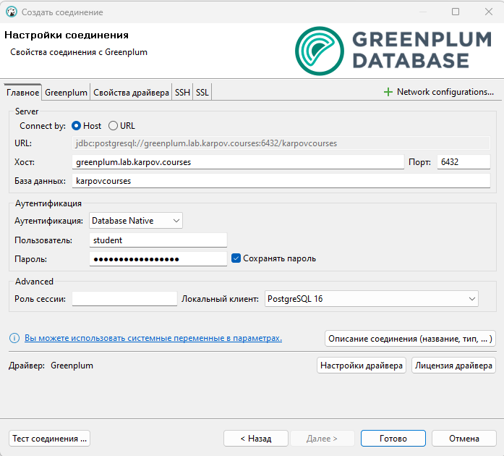

Рисунок 2.

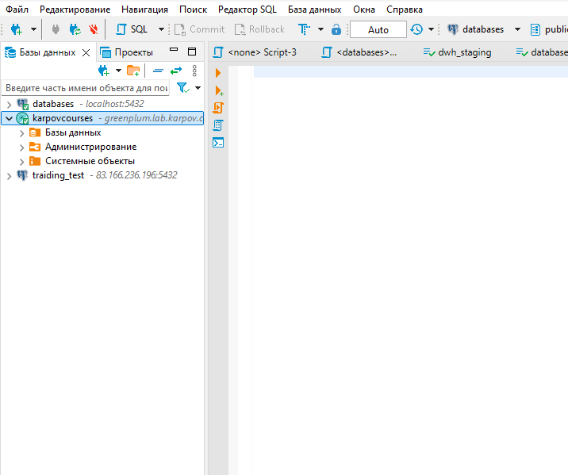

Рисунок 3.

Выполним объединение по ключу покупателя тыблиц заказов и покупателей (см. рисунок 4).

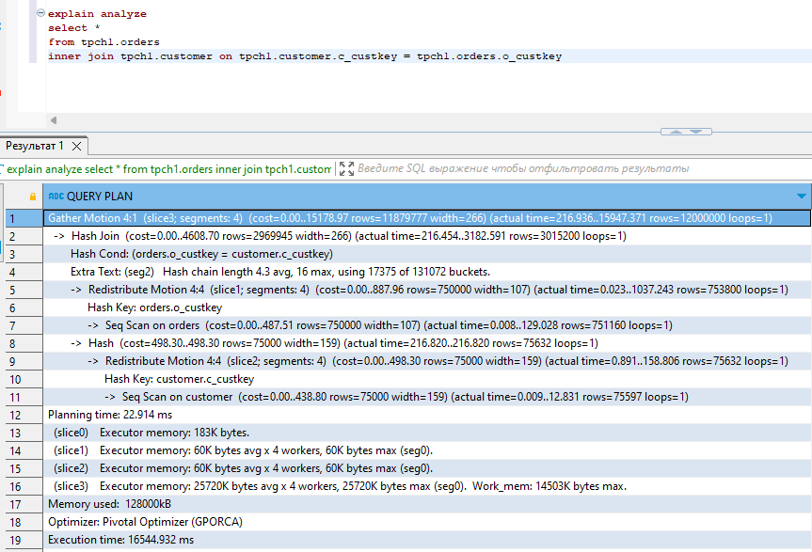

Рисунок 4.

По плану видим, что ожидаемое количество строк ~12.000.000.

Далее считаем таблицу покупателей и посмотрим сколько строк планирует считать оптимизатор с каждого сегмента БД, в которых находятся данные этой таблицы (см. рисунок 5).

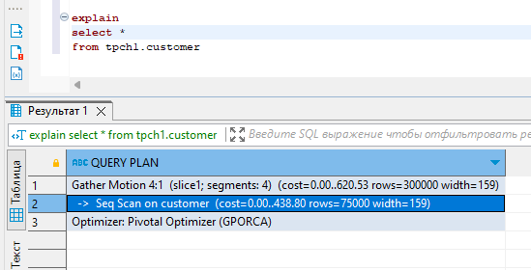

Рисунок 5.

Выполним запрос для другой таблицы с клиентами и сравним планы (см. рисунок 6).

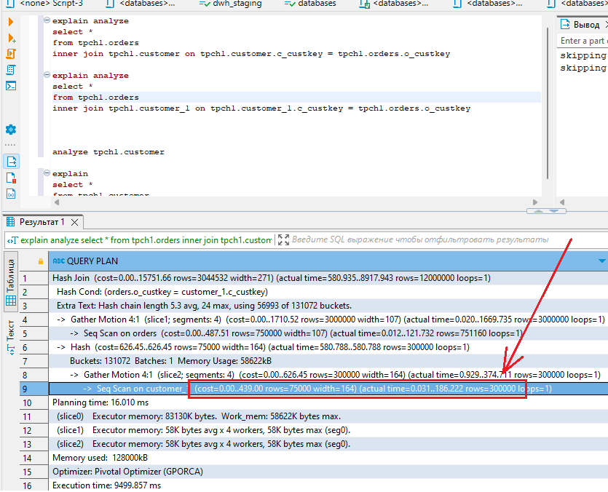

Рисунок 6.

Мы видим, что один из сегментов таблицы с клиентами customer_1 перекошен в большую сторону в фактическом результате отработки плана запроса => данные распределены неравномерно между сегментами.

Также с помощью функции gp_dist_random мы можем посмотреть на распределение данных между сегментами (см. рисунок 7).

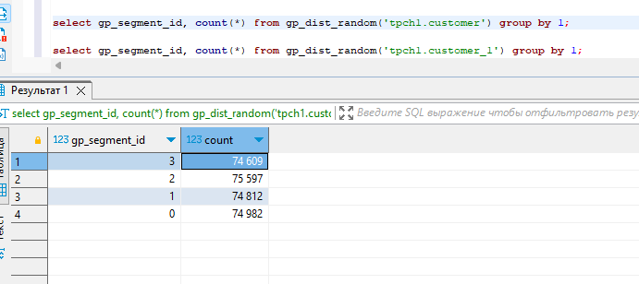

Рисунок 7.

Посмотрим на статистику по внешним таблицам (см. рисунок 8).

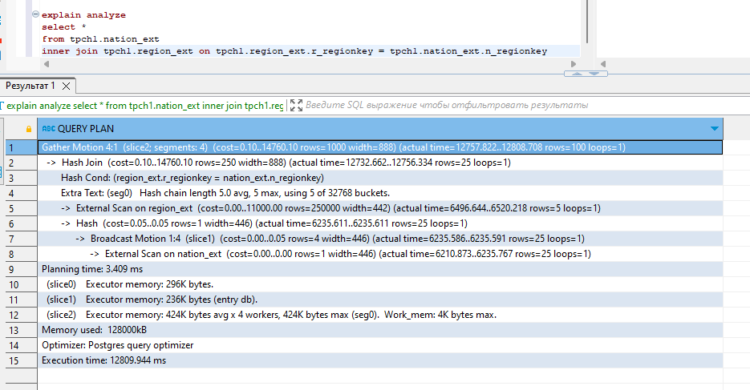

Рисунок 8.

Как видим, статистики нет в плане запроса по этим таблицами, а значения подставляются случайным образом, основываясь на данных о ширине.